Гигиена труда и безопасность

Обеспечение достойных условий труда – это не только производственная необходимость, но и прямая обязанность нанимателя. Специалисты Ушачского РайЦГЭ проводят системный мониторинг объектов промышленности и сельского хозяйства. Особое внимание уделяется санитарно-бытовому обеспечению, температурному режиму и безопасности территорий.
В ходе последних проверок специалистами службы был выявлен ряд нарушений, которые требовали немедленного устранения. Мы показываем, на что именно обращает внимание саннадзор и каких изменений мы добиваемся.
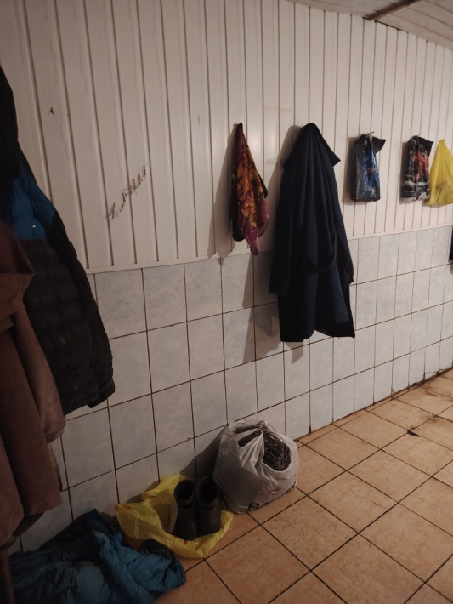
Выявлено: нарушение норм хранения личной и специальной одежды. Отсутствие индивидуальных шкафов в гардеробной зоне вынуждало работников оставлять вещи на открытых вешалках и на полу, что ведет к антисанитарии и дискомфорту.
Результат контроля: по требованию санитарной службы нанимателем приобретена партия шкафов. Теперь для работников созданы условия для комфортной смены одежды и ее гигиенического хранения.
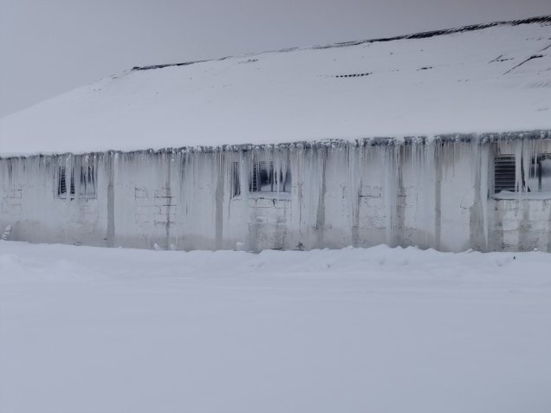
Выявлено: наличие массивных ледяных образований (сосулек) на свесах кровли производственного здания. Это создавало прямую угрозу жизни и здоровью людей при входе в помещение.
Результат контроля: сразу после фиксации нарушения ледяные образования были убраны. В течение нескольких часов наниматель организовал работы по удалению наледи, обеспечив безопасный проход для персонала.
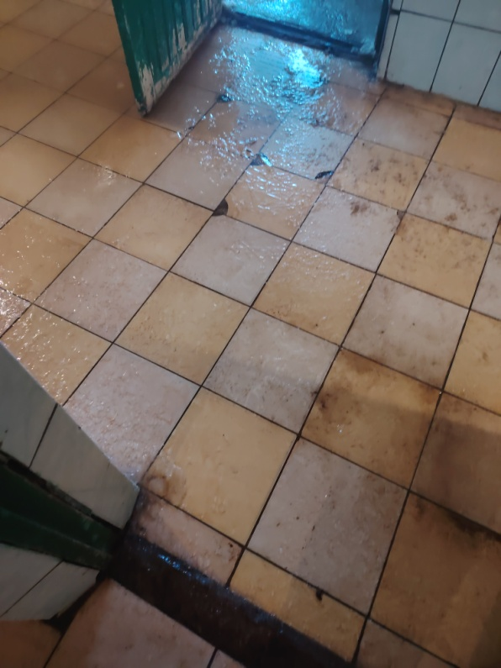
Выявлено: в ходе проверки зафиксировано неудовлетворительное состояние покрытия пола. Грязный, скользкий пол с застоями влаги не только нарушает нормы гигиены, но и создает высокий риск производственного травматизма.
Результат контроля: нанимателем проведена генеральная уборка помещений. Усилен контроль, пересмотрены графики уборок, что позволило обеспечить чистоту и безопасность рабочих зон.
По итогам мониторинга за первый квартал на большинстве предприятий района ситуация изменилась в лучшую сторону. Наниматели стали ответственнее подходить к вопросам гигиены труда: обновляются комнаты приема пищи, закупаются новые СИЗ, приводятся в порядок санитарные узлы.
Ушачский РайЦГЭ напоминает:
Инвестиции в условия труда – это инвестиции в здоровье и эффективность коллектива. Мы продолжаем держать на контроле каждый объект.

